3.) Pokus kratkog spoja transformatora

Kratki spoj transformatora je stanje kvara kod kojeg je na primar doveden izmjenični napon, a stezaljke sekundara su kratko spojene. To bi značilo da je na sekundaru napon nula.
Struje koje bi u tom slučaju prolazile transformatorom bile bi nekoliko puta veće od nazivnih struja transformatora. Jasno je da je ovakvo stanje izuzetno lose, jer znatno veće struje povećavaju gubitke u bakrenim namotima i ako se ovakvo stanje ne prekine dolazi do uništenja transformatora!

Jasno da kratki spoj i pokus kratkog spoja nisu isti pojmovi, naime pokus kratkog spoja provodi se u kontroliranim uvjetima:

Ovaj pokus koristimo kako bi dobili glavne karakteristike pojedinog transformatora.

Shema prema kojom izvodimo pokus kratkog spoja:

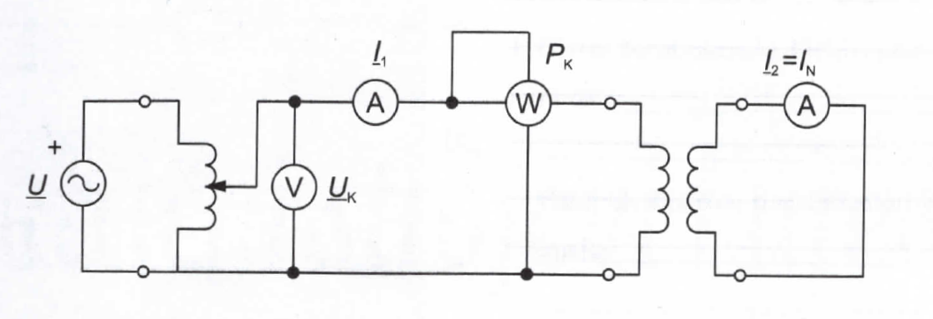
Prije spajanja električne sheme učenici gledaju video na slijedećoj poveznici:

https://youtu.be/1bZkGL9MVKw

Nakon toga u paru spajaju instrumente i transformator prema gornjoj električnoj shemi.

Kroz pokus kratkog spoja transformatora dobijemo najvažnije ispitivanje transformatora. Mjerimo napon primara U_{K}, struju primara I₁ koja ne smije prijeći I_{1N} , snagu primara P_{K} i struju sekundara I₂ koja ne smije prijeći I_{2N.}

Važno je napomenuti da se stezaljke sekundara kratko spajaju ampermetrom (koji ima jako mali unutrašnji otpor), a primarni namot se priključuje na sniženi napon; ne nominalni napon jer bi napravili stvarni kratki spoj.
Napon na primaru se podiže od nule do U_{K}, dok ne poteku nominalne struje I_{1N i} I_{2N,} tada očitamo napon i snagu primara.
Iz dobivenih mjerenja odredimo:
- napon kratkog spoja U_{K,} koji predstavlja vrijednost primarnog napona kod kojeg kroz kratko spojen sekundar teče nazivna struja I_{2N.} Ovo je važan podatak transformatora i izražava se u postotcima nazivnog napona primara:

u_{K % =} ( U_{K} / U_{1N} ) 100 %

Napon kratkog spoja kreće se u granicama od 4 % do 12 % nominalnog napona. Iz ovog napona može se izračunati struja kratkog spoja I_{K}, koja je bitna za projektiranje zaštite transformatora;

I_{K} = 100 I_{N} / u_{K %}

- gubitke u namotima transformatora:
Snaga izmjerena kod pokusa kratkog spoja predstavlja približno gubitke u bakru, a gubitci u željeznoj jezgri su zanemarivi.
P_{K} ≈ P_{cu}

- faktor snage kratkog spoja:

cosφ = P_{K} / U_{K} I_{N}

Prilikom mjerenja u tablicu upisujemo pokazivanja instrumenata

 | U_{1 (V)} | I_{1 (A)} | P_{K (W)} | I_{2 (A)}
1.)
2.)
3.)
4.)
5.)
6.)
7.)
8.)

Na osnovu izmjerenih rezultata može se nacrtati i karakteristika kratkog spoja, odnosno ovisnost struje kratkog spoja I_{K} o naponu kratkog spoja U_{K} .

I_{K} $=f(UK)$

